LAPORAN PRAKTIKUM CSS

Nama :Riziki Ramadhan I.P NIM : 2405101050
Kelas : 5D

Praktikum ini mencoba tiga cara memakai CSS (inline, embedded, linked), selector class dan ID, serta mempercantik tabel. Ada 8 percobaan; tiap percobaan punya kotak foto yang tinggal Anda isi.

Percobaan 1: Inline Style
Gaya ditulis langsung di tag.
<h1 style="color: blue;">This is a Blue Heading</h1>
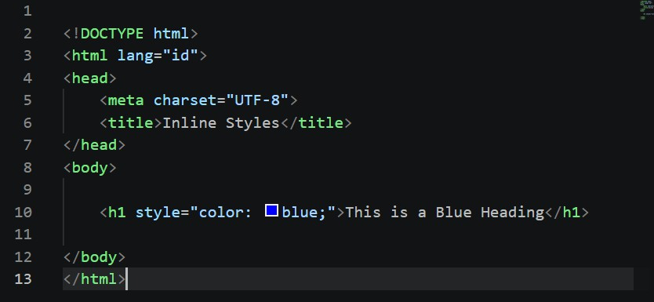

Screenshots hasil :

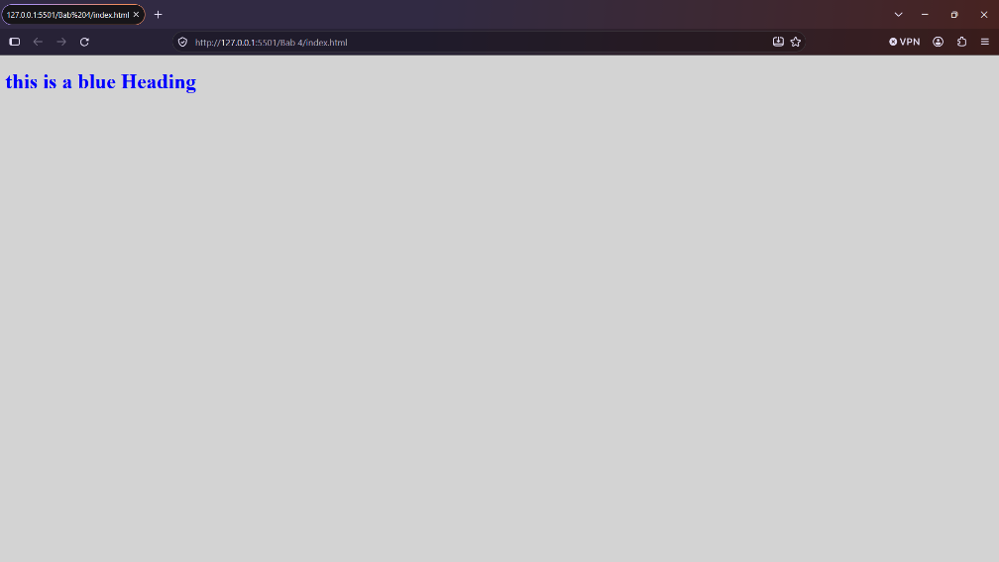

Percobaan 2: Embedded Style
Gaya ditulis sekali di dalam <style>. body { background-color: lightgrey; } h1 { color: blue; }
p { color: green; }
Langkah: tulis blok <style> di <head>, isi <h1> dan <p> di <body>, simpan, buka di browser.

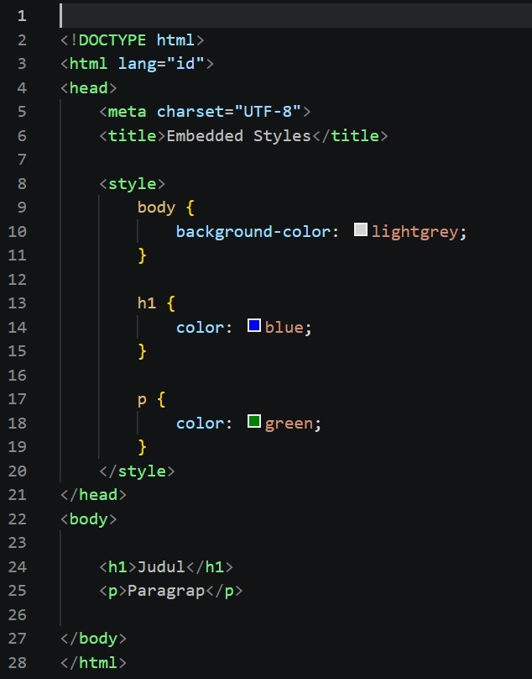
Hasil: latar halaman abu-abu, judul biru, paragraf hijau. Semua h1 dan p di halaman itu ikut berubah.

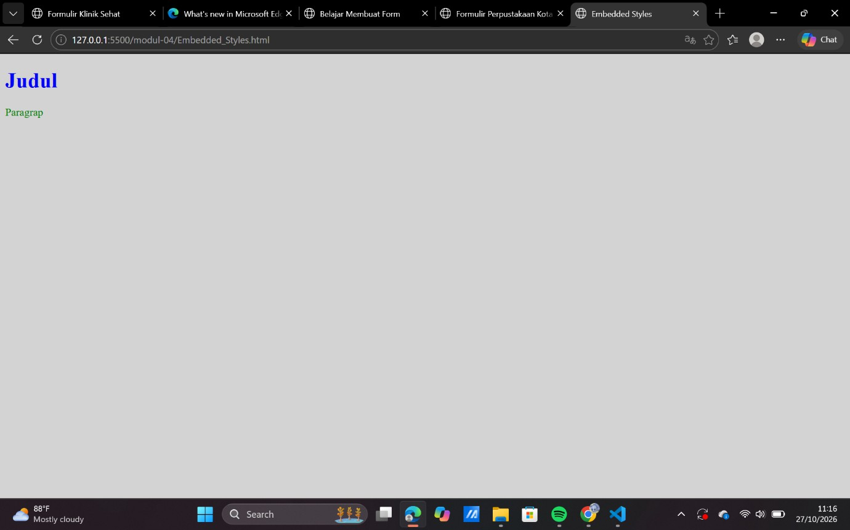

Percobaan 3: Linked Style
. HTML memanggil file CSS lewat tag <link>.
<link rel="stylesheet" href="styles.css">
/* styles.css (inti) */
p { background: #FFD9D9; border-bottom: 4px solid red; text-align: center; } #msg { color: #0000FF; font-weight: bold; }
#error { color: #FF1111; font-weight: bold; }
Langkah: simpan styles.css dan Linked_Styles.html di folder yang sama, lalu buka file HTML di browser.

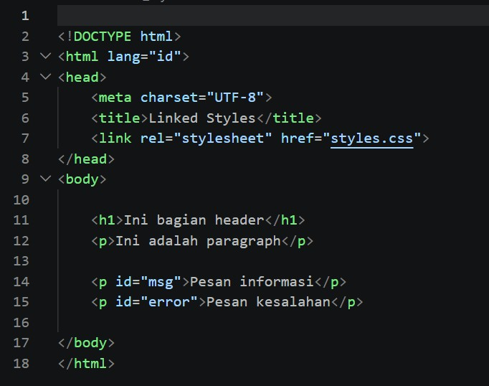
Hasil: semua paragraf berlatar merah muda dengan garis bawah merah. "Pesan informasi" berwarna biru tebal, "Pesan kesalahan" berwarna merah tebal. Judul tidak berubah karena tidak ada aturan untuk h1.

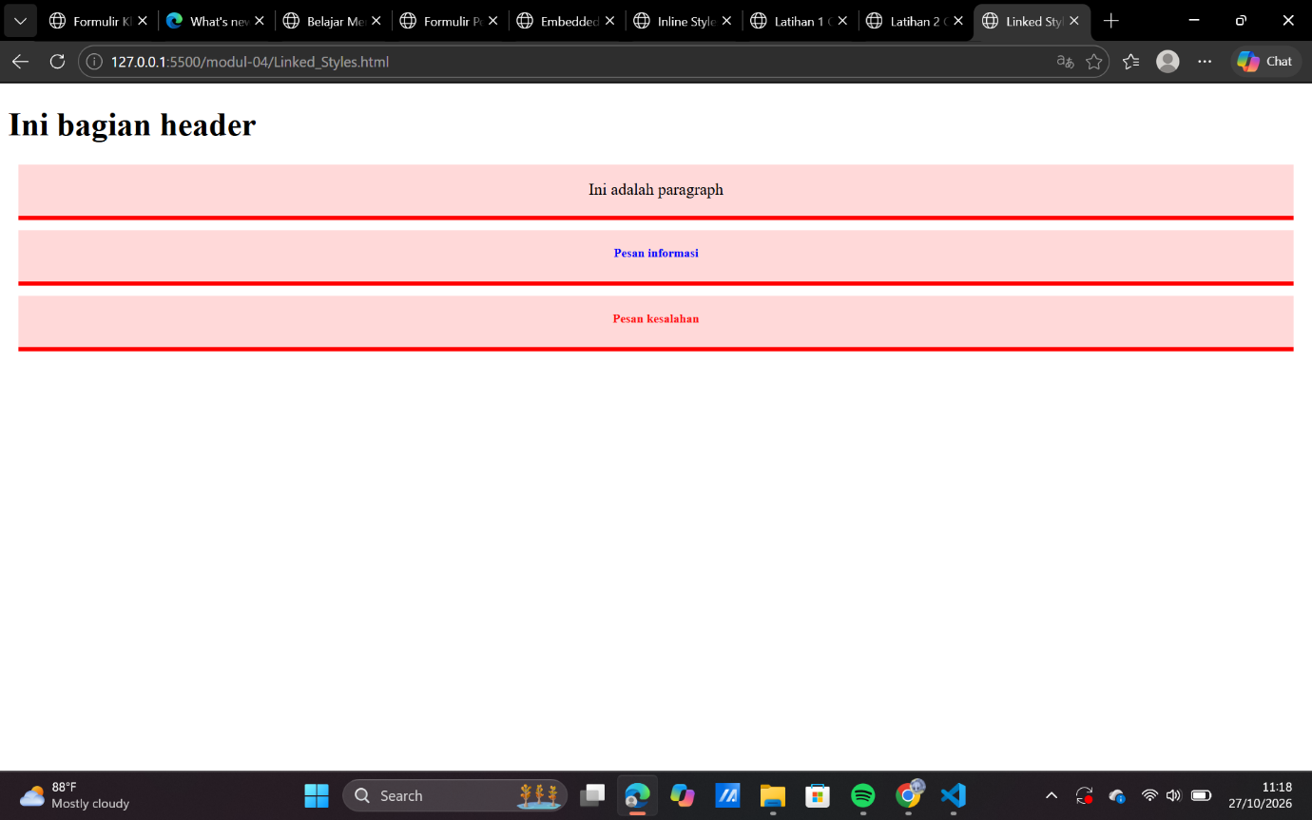

Percobaan 4: Latihan 1 (Pengaturan Teks)
Mengatur warna, jenis huruf, dan ukuran huruf.

h1 { color: blue; font-family: Verdana; font-size: 300%; } p { color: red; font-family: Courier; font-size: 160%; }
Langkah: tulis blok <style>, isi <h1> dan <p>, simpan, buka di browser.
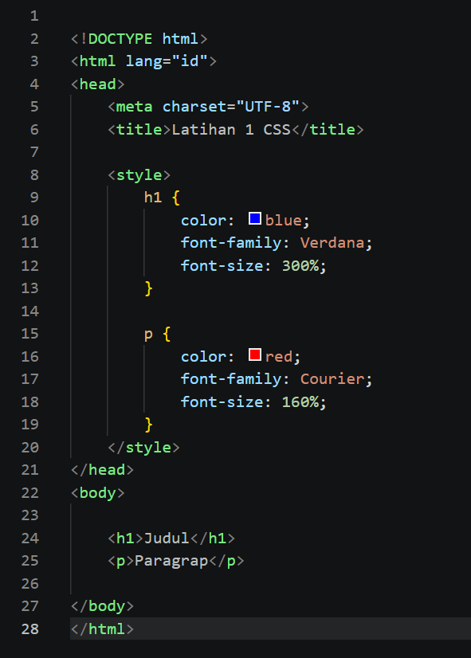
Hasil: judul biru, huruf Verdana, sangat besar. Paragraf merah, huruf Courier, lebih besar dari biasa.

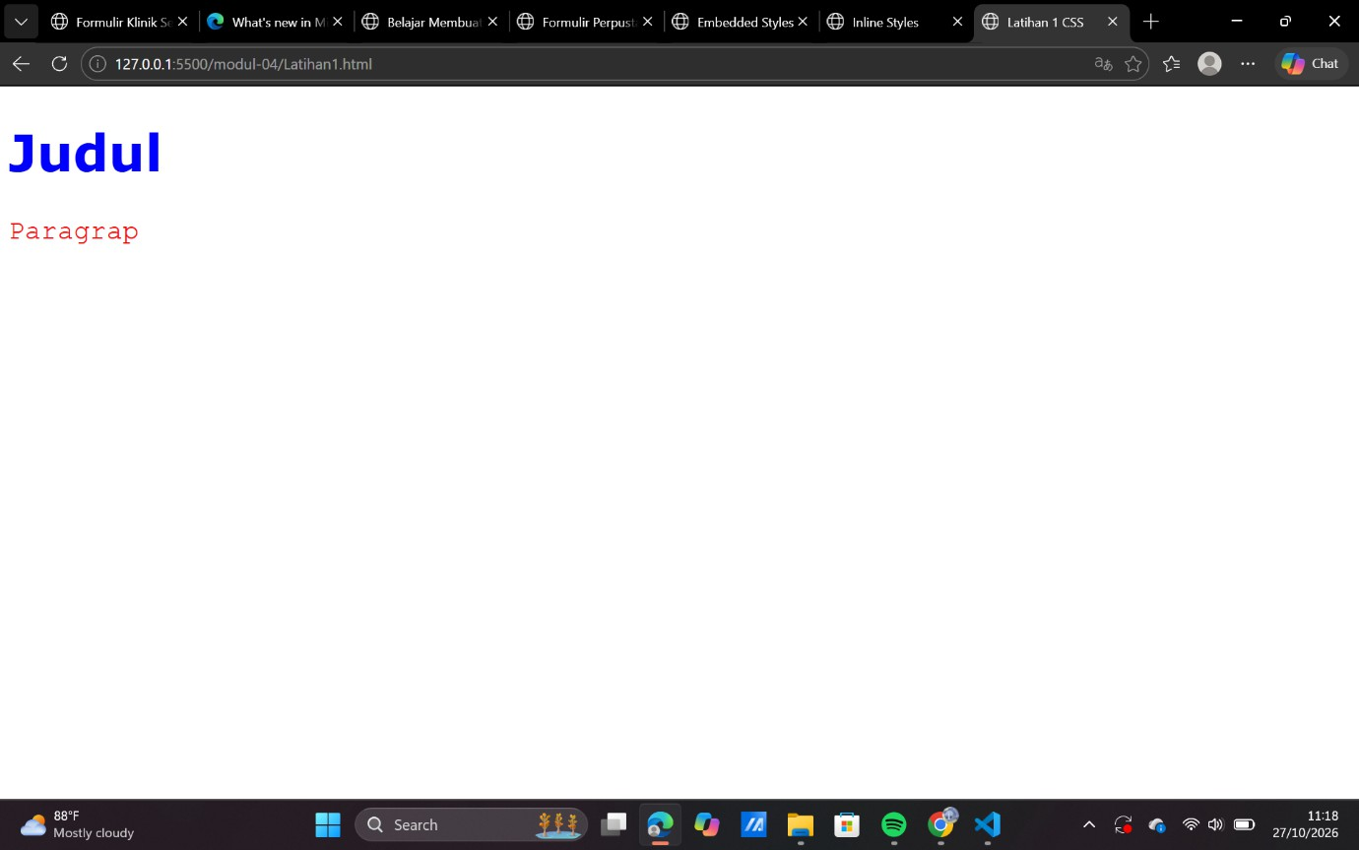

Percobaan 5: Latihan 2 (Selector Class)
Hanya paragraf yang memakai class="error" yang diberi warna.
p.error { color: green; }
Langkah: tulis CSS, buat 4 paragraf (paragraf ke-2 dan ke-4 diberi class="error"), simpan, buka di browser.

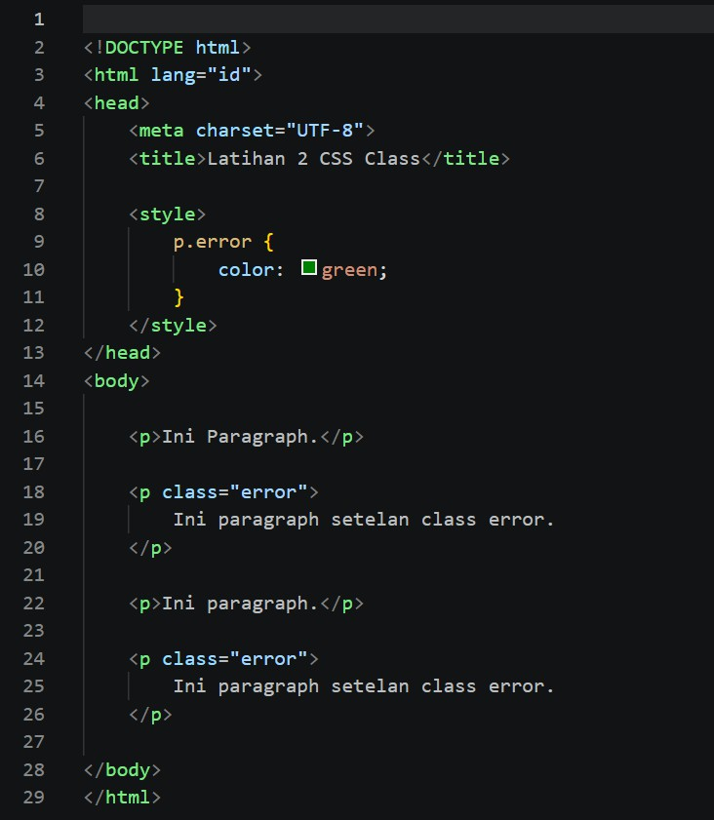
Hasil: paragraf ke-2 dan ke-4 berwarna hijau, paragraf ke-1 dan ke-3 tetap hitam. Satu class bisa dipakai di banyak paragraf.

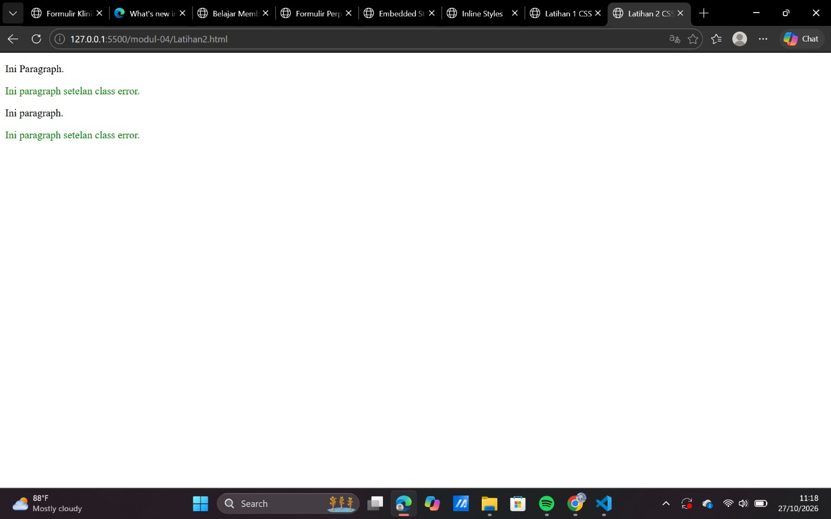

Percobaan 6: Styling Tabel
Tabel nilai berisi Rusi, Anandi, dan Novya.
table, th, td { border: 1px solid black; border-collapse: collapse; } th, td { padding: 8px; text-align: left; }
th { background-color: lightgrey; }
Langkah: tulis CSS, buat tabel 2 kolom (Nama, Nilai) dengan 3 baris data, simpan, buka di browser.

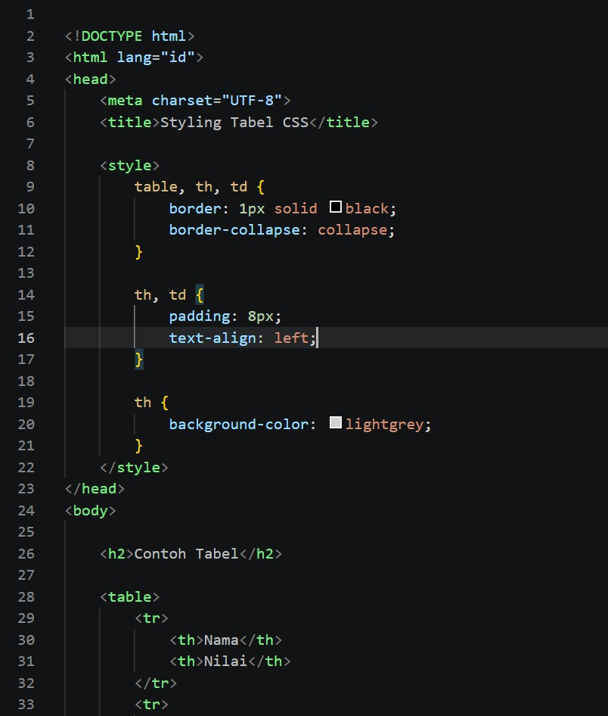

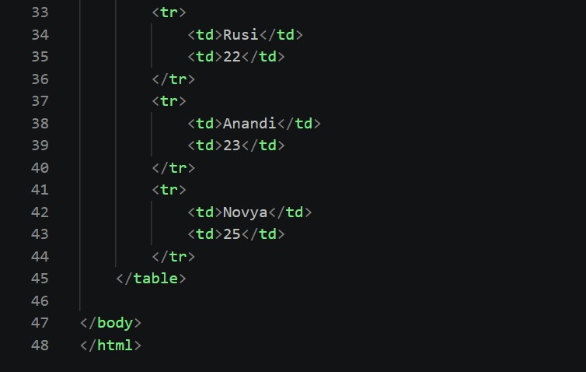
Hasil: tabel bergaris tipis tunggal (berkat border-collapse), isi sel punya jarak, teks rata kiri, dan baris judul berlatar abu-abu.

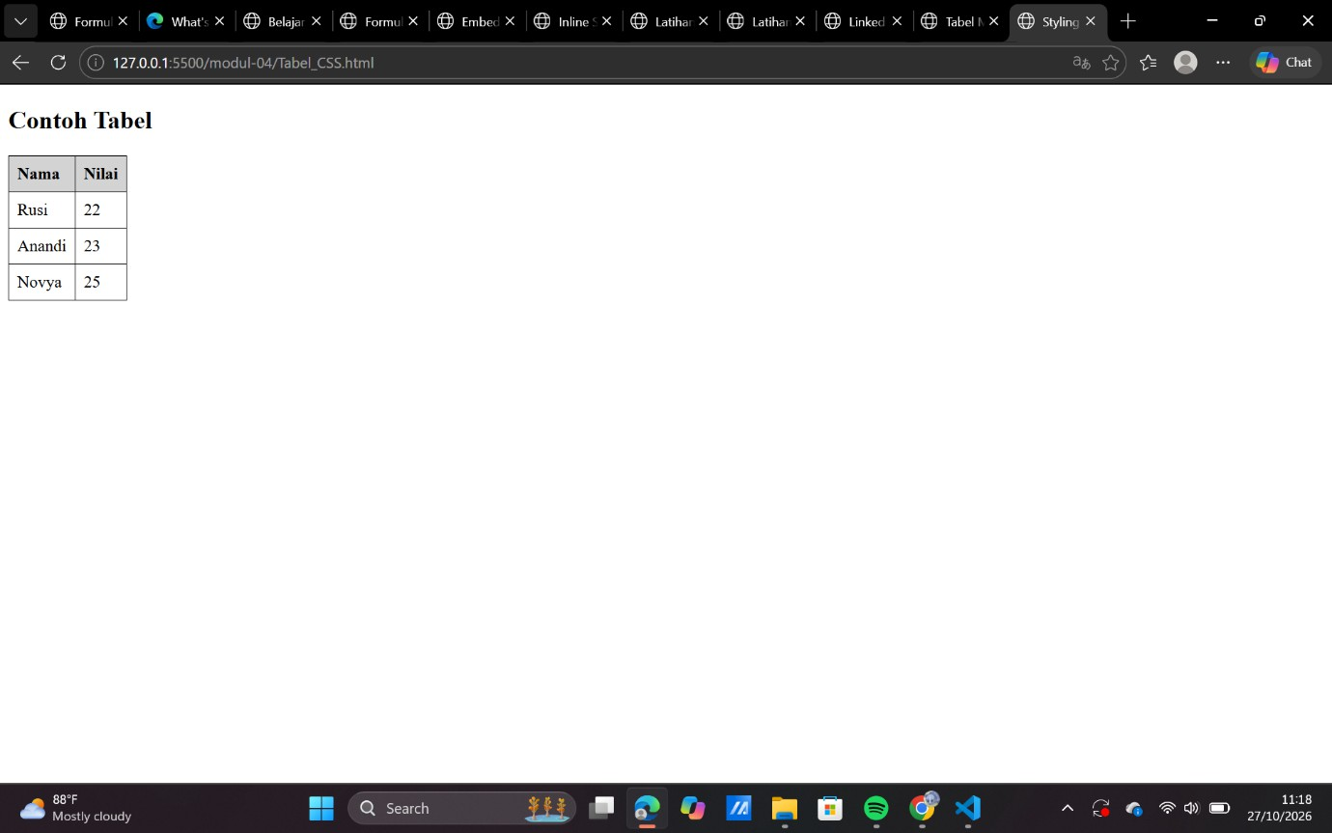

Percobaan 7: Tabel dengan Class
Ada dua tabel; yang kedua memakai class="names".
table.names { width: 100%; background-color: #f1f1c1; }
Langkah: tulis CSS, buat dua tabel yang isinya sama (tabel kedua diberi class="names"), simpan, buka di browser.

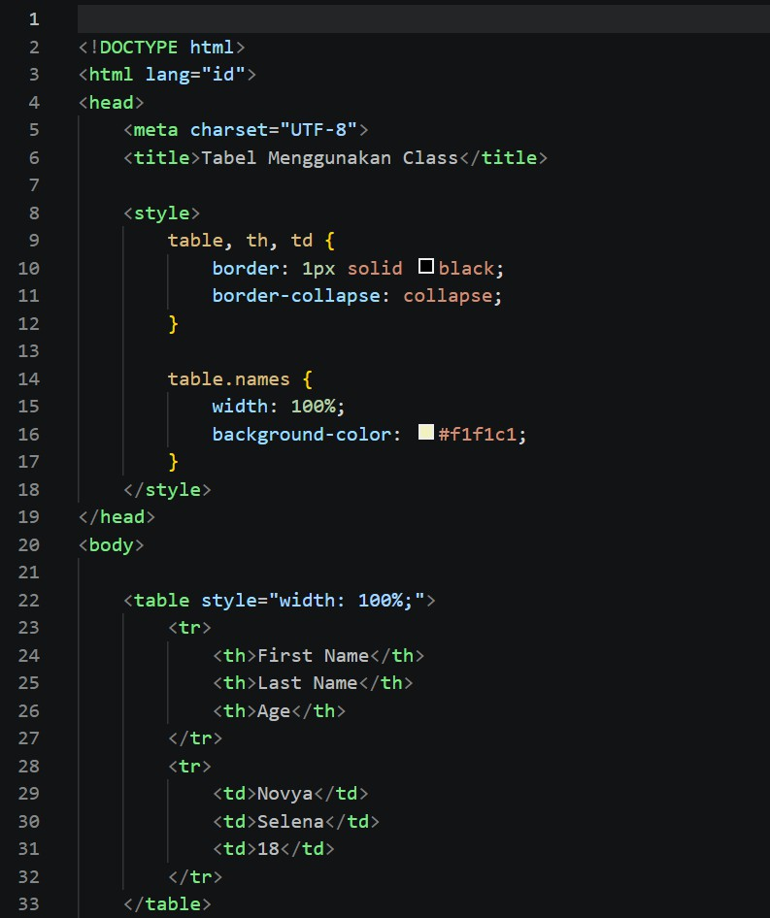

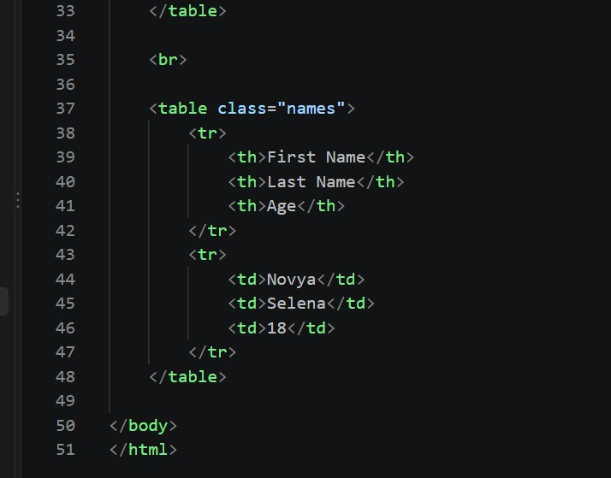
Hasil: kedua tabel selebar halaman. Tabel pertama berlatar putih, tabel kedua berlatar kuning pucat karena memakai class names.

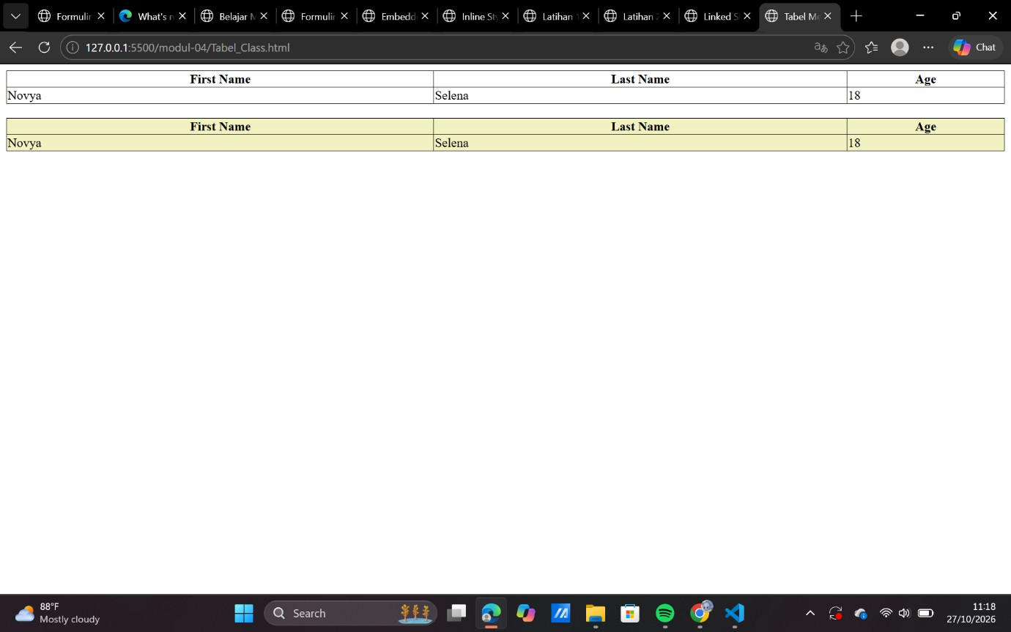

Percobaan 8: Tabel dengan ID
Sama seperti percobaan 7, tetapi tabel kedua memakai id="t01".
#t01 { width: 100%; background-color: #f1f1c1; }

Langkah: tulis CSS, buat dua tabel (tabel kedua diberi id="t01"), simpan, buka di browser.

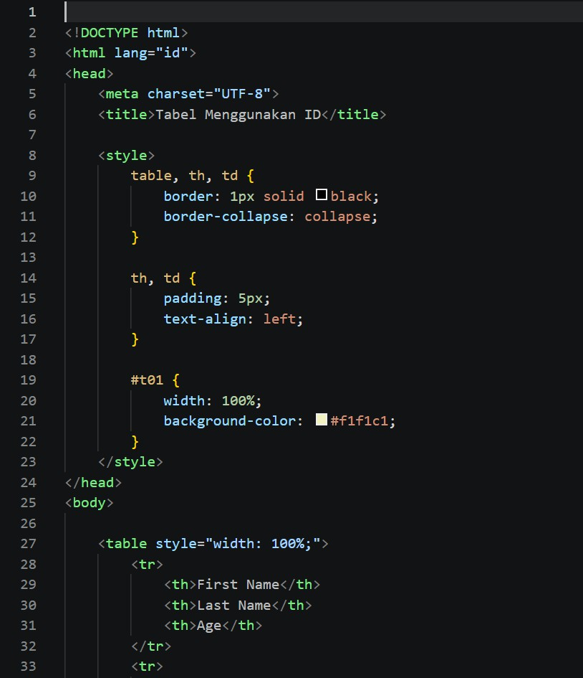

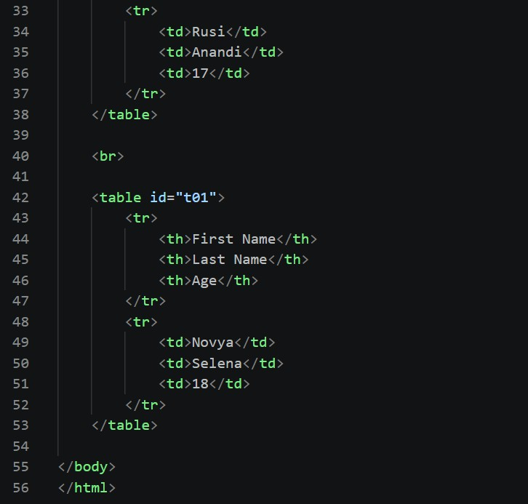
Hasil: tabel kedua berlatar kuning pucat, tabel pertama putih. Tampilannya mirip percobaan 7; bedanya ID hanya cocok untuk satu elemen, sedangkan class bisa dipakai ulang.
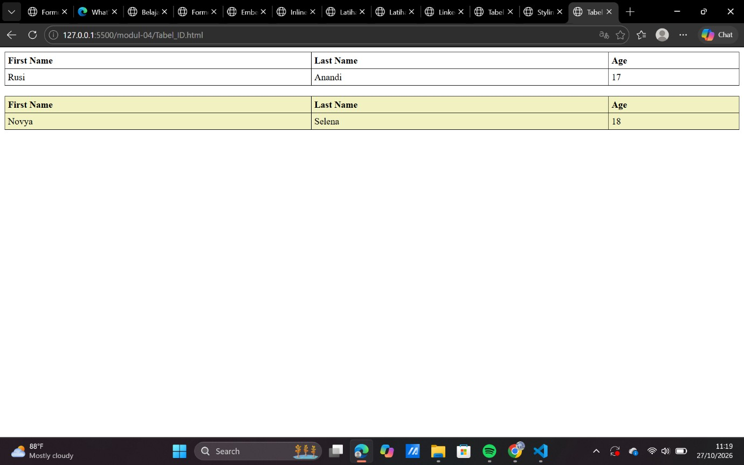

Kesimpulan
- CSS bisa dipasang dengan 3 cara: inline (1 elemen), embedded (1 halaman), linked (banyak halaman).
- Class dipakai untuk gaya yang berulang, ID untuk elemen yang unik.
- Semua percobaan menghasilkan tampilan sesuai kode, jadi tujuan praktikum tercapai.

